’ Het behoort tot de wetten
van het voetbal
dat op succes vaak
een grote teleurstelling volgt.’

20-80learning
Boek van:

Joan Cruijff
Omgaan met tegenslagen
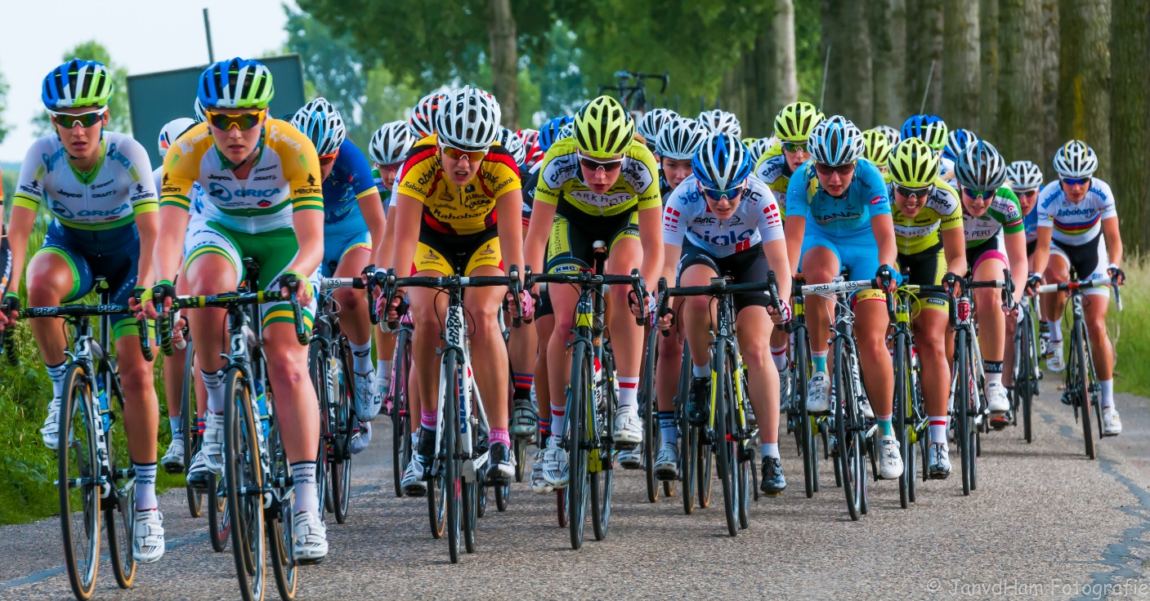

Omgaan met tegenslagen



Alle rechten voorbehouden. Niets van deze uitgave mag worden verveelvoudigd, opgeslagen in een geautomatiseerd gegevensbestand, of openbaar gemaakt, in enige vorm of op enige wijze, hetzij elektronisch, mechanisch, door fotokopiëren, opnamen of in andere vorm zonder tevoren schriftelijk toestemming van de uitgever.
Dit boek is uitsluitend ter gebruik van de members van het C4 20-80learning.
C4 20-80learning

0 Voorwoord
Omgaan met tegenslagen is een ondersteuning voor jou. Je zit in je examenjaar en je staat voor grot veranderingen: diploma halen en dan? Zal alles makkelijk verlopen of komen er problemen aan? Omgaan met tegenslagen is bijvoorbeeld een heel herkenbaar aspect bij de topsporter: de ene dag ben je de held en de andere dag word je juist verguisd.
Topsport is bijna altijd in het nieuws. Een topsporter heeft een groot doel voor ogen: de beste worden en scoren. Helaas kan er slechts een de winnaar zijn. Daarbij is sport meestal een fysieke aangelegenheid. Dus wat doe je als je niet wint, wat doe je als je lijf het even niet aankan? Een topsporter wordt begeleid bij het verwerken van zijn tegenslagen.
Maar wordt een niet-topsporter, zoals jij en ik ook begeleid?
Je vindt in dit boekje onderwerpen als: doelen stellen, tegenslagen hebben en er weer overheen komen.
Als leerling van 20-80learning ben je nog jong en dus ontvankelijk voor het aanleren van gewoontes: zo kan dat ook in het stellen van doelen en het omgaan met tegenslagen.



Inhoud
0 Voorwoord 2
Hoofdstuk 1 Wat is topsport? 4
1.0 ‘Panem et Circensus’ 4
1.1 Wat heeft topsport gemeen met de gewone mens? 7
1.1.1 Spelregels om je doel te bereiken 8
Hoofdstuk 2 Als er iets misgaat 14
2.1 Wat is een tegenslag? 15
2.2 Hoe kun je voorbereiden en reageren? 18
2.3 Stoppen of doorgaan? 18
2.4 Omgaan met emoties 18
2.5 Op weg naar een nieuwe toekomst 19
Hoofdstuk 3 Uitdagingen 22
3.1 Wat zijn uitdagingen? 22
3.2 Wat is presentie? 22
3.3 Wat is doorzetten? 22
3.4 Fake it ‘till you become it 23
Hoofdstuk 4 Neem de toekomst in je hand 25
4.1 De tegenslag is verwerkt 25
4.2 Stappen naar succes 25
4.3 Win door beslissingen te nemen 26
4.4 Op weg naar jouw nieuwe top 27

Hoofdstuk 1 Wat is topsport?

1.0 ‘Panem et Circensus’
Wat is topsport eigenlijk? Topsport kent vele onderdelen en kanten. Topsport is vooral emotie. Heel Nederland juicht als Marianne Vos weer wint; niet alleen Marianne Vos wint, neen jij als Nederlander wint. Landen leven mee wanneer ‘hun‘ spelers strijden voor de overwinning. Aan de andere kant is topsport ook vermaak en het geeft aanleiding tot gesprekken en discussies. Daarnaast is topsport een stimulans voor jonge sporters, die hun held willen evenaren. Ook levert topsport geld op. Denk maar aan de reclameborden en de logo’s van de sponsoren. Vergeet de verkoop van voetbalshirtjes niet. Tot slot kan topsport verbroederend werken. Het is een zeer oude slogan, die de Olympische Spelen zelfs heeft doen ontstaan: ‘Geef de mens brood en spelen’.
Waar komt de uitdrukking brood en spelen vandaan? Het is een meer dan 2000 jaar oud concept: geef het volk ‘brood en spelen’ en ze zijn rustig. zo actueel als maar zijn kan. Ruim 2000 jaar geleden voerde Gajus Julius Caesar het concept in van “Panem et Circensus” (brood en wagenrennen). De Romeinse schrijver Juvenalis (ca. 60-140 n.Chr.) is de bedenker ervan. Gratis eten, drinken en vermaak waar de toeschouwers juichten in de Amfitheaters en Colosseums waar gestreden werd op leven en dood. Het volk werd daarmee rustig gehouden. Het voorkwam dat de morrende bevolking in opstand kwam. (Verbaast, 2008) Brood en spelen betekent letterlijk 'eten en amusement'. Het wordt vaak wat spottend gebruikt in de betekenis 'datgene waarmee het volk tevreden wordt gehouden'.
In 71 v.Chr. werd al begonnen met het gratis uitdelen van brood, omdat de kosten voor het levensonderhoud in Rome voor veel mensen te hoog waren en er een hongersnood dreigde. De spelen, die georganiseerd werden, waren paarden- en wagenrennen, vaak afgewisseld met demonstraties van rijkunst, worstelwedstrijden en bloedige gevechten tussen mens en dier, of tussen dieren onderling. (s.n., https://onzetaal.nl/taaladvies/brood-en-spelen, sd)
Wat is topsport nu concreet als we ons beperken tot het uitgangspunt van de sporter? Hier volgt een aantal definities gegeven door de KNAS:
- Topsport bevat alle activiteiten, die leiden tot een nationale vertegenwoordiging op internationale kampioenschappen.
- Een sporter, die de potentie heeft om het hoogste in zijn of haar sport te bereiken en daartoe ten minste 20 à 25 uur per week aan die sport wil wijden. Werk of studie daarnaast is niet onmogelijk, maar topsport is in feite een beroep dat je in deeltijd of voltijds beoefent. (s.n., https://www.knas.nl/node/170, sd)
Opdracht 1:
Denk je dat de slogan Panem et Circensus nog steeds geldt? Denk je dat er minder gevochten wordt op deze aarde door de Olympische Spelen?
Antwoord opdracht 1:

Opdracht 2:
Zoek een aantal definities van topsport en schrijf deze in de kaders op de volgende pagina. Vermeld tevens de bron.

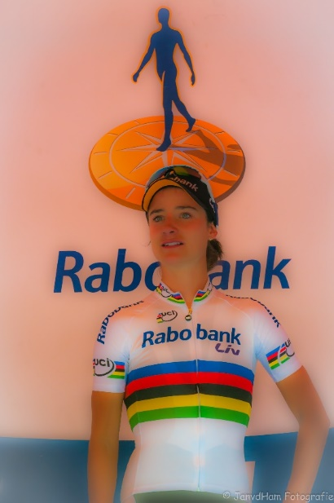
Marianne Vos Foto Jan van der Ham

Definitie van topsport:

Bron:

Definitie van topsport:

Bron:

Definitie van topsport:

Bron:

Definitie van topsport:

Bron:

1.1 Wat heeft topsport gemeen met de gewone mens?
Topsporters leveren topprestaties om hun eigen doelen of de doelen van hun coaches te bereiken. Ook jij, als niet topsporter, doet eigenlijk ook aan topsport: ik zie het leven als een topsport. Je stelt je doelen en probeert die te bereiken. Het verschil is natuurlijk dat er niet zoveel mensen op je letten als op de topsporter. Toch letten er meer mensen op jou dan je denkt!
Een topprestatie komt niet zomaar uit de lucht vallen. Om op een hoog niveau te moeten presteren, moet je het een en ander overwinnen, schrijft Mariken van de Loo. Het is een dagelijks gevecht tussen twijfel en triomf. Voor vele sporters rijst de vraag vaak: ‘Waar ben ik aan begonnen?’
Topprestaties van een topsporter komen voort uit een zeer doordacht opgebouwde topconditie. Gewoon ‘in vorm zijn’ of ‘lekker kunnen sporten’ is niet voldoende. Je moet je denken ook helemaal richten op het te behalen resultaat. Als je een bepaald resultaat wilt behalen in je leven, als je carrière wilt maken, zul je ook moeten presteren en je volledig focussen op het te behalen resultaat.
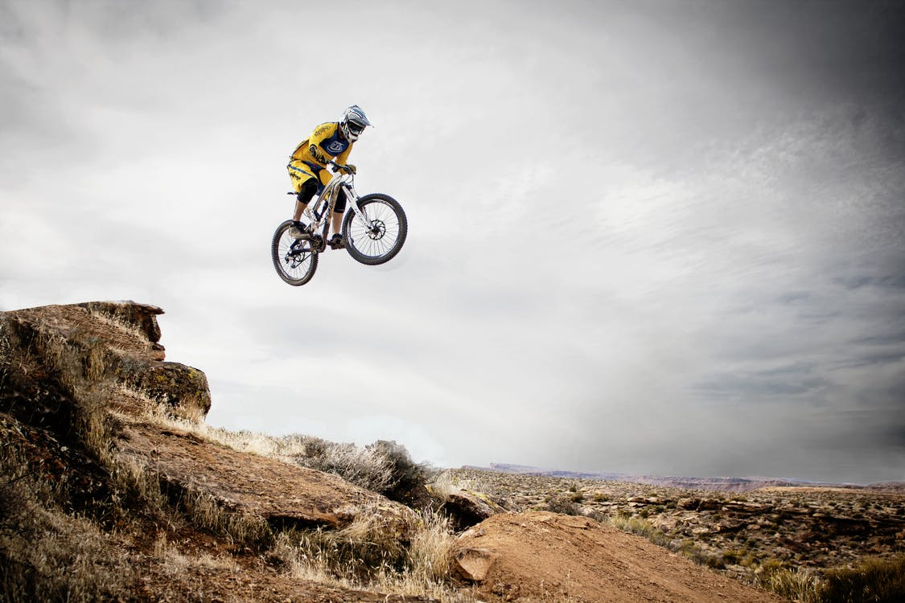

1.1.1 Spelregels om je doel te bereiken
Wil je nu op school of later in je werk, in je leven topprestaties leveren, dan gelden voor jou dezelfde regels als bij een topsporter.
1. Focus op je eigen sterkte; waarin ben jij goed?
Een topsporter is niet goed in alle sporten. Natuurlijk heeft hij of zij een superconditie, maar een topsporter blinkt uit in een specifieke discipline. Door die focus hoeft hij zich alleen nog maar te richten op dat gebied. Dat geldt ook voor jou: je hoeft niet overal goed in te zijn. Het gaat om jouw specialisatie. Iedereen werkt in een netwerk, in een organisatie. Voor je leidinggevende is jouw specialisme heel waardevol. Ook als je later een eigen bedrijf hebt, moet je goed weten waarin jij goed bent. Wat je niet kunt, besteed je uit aan een expert. Je moet je dus afvragen waar jij dé expert in bent en je daarop focussen. Dat geldt ook voor je school: waarin ben je goed? Welke vakken zorgen ervoor dat ze de wat mindere vakken kunnen compenseren? Of hoe komt het dat bepaalde vakken goed gaan en andere niet?
2. Doorzettingsvermogen en een duidelijk doel stellen
Je weet nu waarin je goed bent: nu wil je de allerbeste worden. Dit kan alleen door doorzettingsvermogen. Je moet hiervoor je doel helder hebben: wat wil ik bereiken, wat is voor mij de top? Ook al is je doel heel ver weg? Zelfs voor topsporters die op het allerhoogste niveau meedraaien, lijkt die stip soms onbereikbaar. En als je er dan eindelijk bent, hoe blijf je daar dan? Hiervoor moet je uithoudingsvermogen hebben.

Opdracht 3:
Welke doelen heb jij op professioneel gebied? Heb je een duidelijk plan voor ogen of zie je wel waar het schip strandt? Hoe duidelijker je visie, hoe groter de kans dat je het ook gaat maken. Anders doe je maar wat en laat je een ander beslissen voor jou!

Antwoord op opdracht 3:

3. Maak een planning en focus op tussenstappen
Als je doel bepaald is, kun je een plan maken om dat doel ook echt te bereiken. Met het plan wordt het doel eigenlijk opgeknipt in kleine stappen. Zo heb je een overzicht en kan je redelijk snel resultaat boeken en je kunt bijsturen als je er iets tussenkomt of als er wijzigingen zijn in je leven.

Opdracht 4:
Schrijf je plan voor de komende vijf jaar. In je plan staat een aantal zaken opgenomen. Hoe ga je je doel bereiken, wat heb je daarvoor nodig, wanneer moet je pieken en resultaten laten zien, wanneer zijn er rustmomenten, hoe en met wie analyseer je waarom het gewenste resultaat wel of niet wordt behaald?

Antwoord opdracht 4:

1. uitslag persoonlijkheidstest

2. uitslag beroepen/ interessetest

3. mbo/hbo top3 of -5

4. Wanneer zijn de open dagen?

5. Welke ga jij bezoeken?

4. Je resultaten meten
De topsporter heeft in zijn of haar plan expliciet een aantal momenten opgenomen waarop bekeken wordt naar de resultaten en het proces. Hoe goed is de conditie waarin je als topsporter verkeert? Zijn er blessures? Zonder een goede fysieke basis, zullen de prestaties namelijk sowieso niet komen. Jij kan je jezelf afvragen hoe goed je je lichaam onderhoudt. Sport je wel genoeg? Eet je gezond en slaap je voldoende? Kan je voldoende afstand houden tot je werk en heb je niet te veel stress? Als een van deze factoren ‘overbelast’ of ‘onderbelast’ is, heeft dat echt invloed op je prestaties. Als je altijd overwerkt, betekent dat misschien wel dat het werk af is, maar of de kwaliteit van je werk dan ook zo goed is, is de vraag. In het boek Health & Lifestyle lees je meer over gezond leven. (Ham, Health & Lifestyle, 2017)

5. Regelmatig bijscholen of bijleren
Wat een topsporter continu bekijkt, is het technische aspect. Techniek en kennis over de sport ontwikkelen zich continu. De topsporter moet weten wat er ontdekt is door de wetenschap over het lichaam of over technische mogelijkheden met materiaal.
Jij moet ook regelmatig je kennis van zaken nagaan: ben je wel goed geïnformeerd? Ben je daadwerkelijk nog de expert )waar dan ook in), die je twee jaar geleden was of teer je op kennis van toen? Ontwikkelingen gaan namelijk razendsnel en voor je het weet, doe je niet meer optimaal mee.

6. Geloof in eigen kunnen
De topsporter moet zich ook focussen op zijn denken en voelen, zijn mentale conditie. Als je namelijk niet gelooft in jezelf, kan je qua techniek en conditie nog zo goed zijn, maar je zult niet scoren. Als professional in een vak moet je geloof in eigen kunnen hebben. Als je steeds negatief over jezelf denkt, mislukt het toch. Door positief te denken en door het in je hoofd zichtbaar te maken dat je het resultaat al behaald hebt, vergroot je de kans dat je het gewenste resultaat ook echt haalt. Natuurlijk kun je een tegenslag krijgen, dat hoort ook wel erbij. Maar door te leren hiermee om te gaan, zijn tegenslagen slechts het een soort stenen, die je op je weg tegenkomt. Als je weet dat je de stenen kunt verleggen of kunt ontwijken, vormen die geen probleem meer. Als je weet hoe je hiermee kunt omgaan, weet je dat niets onmogelijk is.

Opdracht 5:
Wat betekent Nil volentibus arduum? Ben jij het hiermee eens? (s.n., http://www.encyclo.nl/begrip/Nil%20volentibus%20arduum, sd)

Antwoord opdracht 5:



7. Koester je vrienden en familie
Realiseer je het volgende: topprestaties doe je nooit alleen. Voor een topsporter is steun van zeer groot belang. Als je geen steun hebt, sta je er alleen voor. Zowel in goede als in minder goede tijden is dat niet goed; je moet lief en leed kunnen delen. Een topprestatie is altijd een samenwerking van een team, dat elkaar kent, aanvult en steunt om de doelen te bereiken. Als je weet dat er mensen zijn, die jou steunen, geeft dat rust. Die rust is nodig om te presteren. Kijk maar naar gedoe in topsportteams of in bedrijven; dat levert meestal geen goede prestatie. Dus als je wilt presteren, dan heb je mensen nodig die in je geloven, je steunen en aanmoedigen. (Swieringa, 2013) (Loo, 2013)

Opdracht 6:
Wie steunen jou? Wie zijn trots op jou? Wie moedigen jou aan om je doel te bereiken?

Opdracht 7:
Door wie word jij gecoacht? Of meer in de gaten gehouden? Hoeveel mensen weten wat jouw doelen zijn?

Opdracht 8:
Zou het goed zijn om je doelen hardop te zeggen en deze te delen? Zo ja, doe dat dan eens in een groepje leerlingen of thuis.
Antwoord opdracht 6:

Antwoord opdracht 7:

Verslag van opdracht 8:

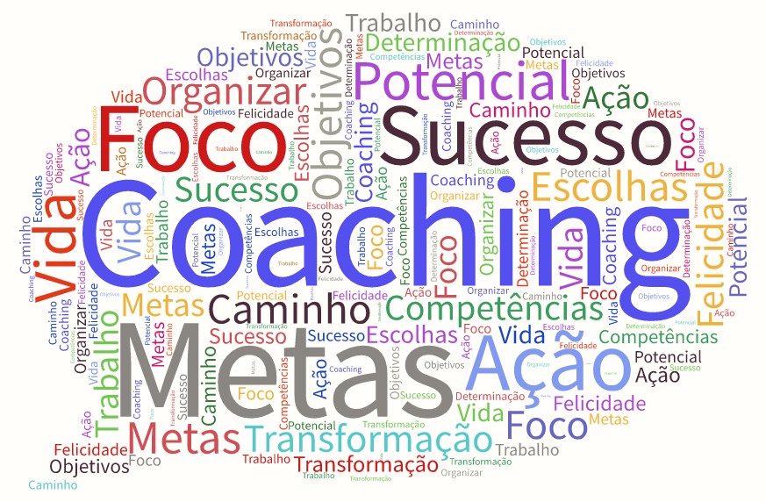

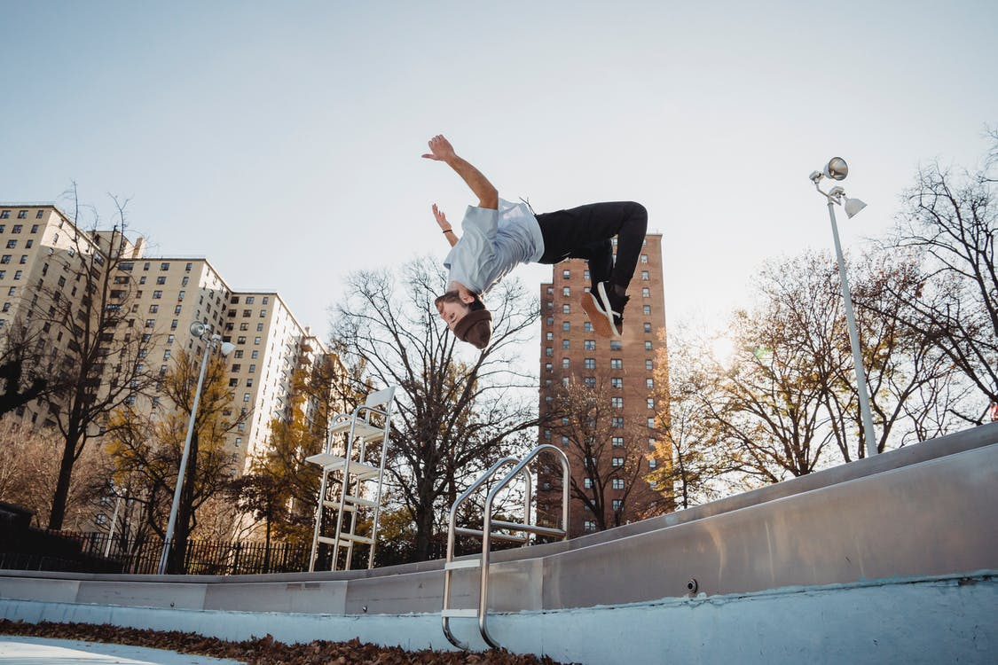

Hoofdstuk 2 Als er iets misgaat
Soms gaan er dingen mis in je leven. Dan kan van alles zijn: gezondheid, relaties, verlies, onverwachte wendingen, nederlagen, tegenslagen en teleurstellingen.
Veel filosofen deden hierover uitspraken: (divers, s.a.)
a. ‘Tegenslag is de beste gelegenheid om te tonen dan men karakter heeft.’
Seneca, Romeins filosoof, staatsman en toneelschrijver 5 v.C. - 65 n.C.

b. ‘Tracht elke tegenslag in een kans om te zetten’.
John D. Rockefeller, Amerikaans industrieel: oprichter Exxon 1839-1937

c. ‘Voorspoed is een groot leraar; tegenslag een nog grotere.’
William Hazlitt, Engels schrijver 1778-1830

d. ‘Tijdelijke tegenslag draagt er vaak toe bij om de problemen te verduidelijken en de ruggengraat te stalen.’
Jawaharlal Nehru, Indiaas nationalist en staatsman 1889-1964
Opdracht 9:
Welke van de bovenstaande wijsheden vind jij het meest passen bij hoe jij aankijkt tegen tegenslagen? En waarom?

Antwoord Opdracht 9:



2.1 Wat is een tegenslag?

Wie kan falen profiteert, meer van het leven. (Martin, 2011)
Er zijn mensen, die niets willen weten van hun falen of tegenslagen. (Sennet, 2003)
De meeste mensen zwijgen over hun angsten, onzekerheden en machteloosheid als ze een tegenslag hebben. Men schaamt zich daar vaak voor. Ook in de 21ste eeuw moet je presteren en het goed doen in de maatschappij. Maar iedereen komt vroeg of laat een keer in aanraking met een tegenslag: dat hoort gewoon bij het bestaan. Een tegenslag is als een soort verlies: zoals Marianne Vos tweede werd op de WK veldrijden begin 2017, doordat haar fiets kapot was, terwijl ze op kop reed. (s.n., http://www.msn.com/nl-nl/sport/wielrennen/marianne-vos-grijpt-naast-achtste-titel-bij-wk-veldrijden/ar-AAmlKvm, 2017)
Ze baalde er vreselijk van: Marianne Vos 'baalt gruwelijk' van zilver op WK veldrijden (Gollin, 2017 )
Wat voor de ene persoon een tegenslag is, is voor de ander dat juist niet. Zij kunnen het zien als een signaal om het roer om te gooien of om in gesprek te gaan of eens goed naar zichzelf te kijken of om hulp te vragen.
Tegenslagen hebben zeker te maken met wat je doelen in het leven zijn. Een tegenslag kan je eigen schuld zijn of zelfs je verdiende loon, maar je kunt ook het slachtoffer zijn geworden van ongelukkige omstandigheden. De gevoelens die je kunt hebben zijn: schuld, ontmoediging, hulpeloosheid of schaam. Het is ook nog zo dat je angst kunt hebben voor tegenslag ook al is dat nergens voor nodig.
Je moet je eigenlijk voorbereiden op tegenslagen, want het leven dat je leidt, is complex en het is dus haast onvermijdelijk dat er tegenslagen zullen zijn.

Opdracht 10:
Lees het volgende artikel. Bekijk ook het interview:
https://www.youtube.com/watch?reload=9&v=jm522gmg12E

Beantwoord dan de volgende vragen:
Welke karaktereigenschappen heeft Marianne Vos?
Hoe gaat Marianne Vos om met tegenslagen?
MARIANNE VOS KEERT TERUG IN ESSEN: “IK BEN GEZOND NERVEUS”
MAANDAG 21 DECEMBER 2020 OM 15:44
Dinsdag is het tijd voor de Ethias Cross van Essen en bovenal de rentree van Marianne Vos in het veld. De 33-jarige Vos rijdt er haar eerste veldrit van deze winter, nadat ze begin oktober haar wegseizoen stopzette. “Intussen ben ik al een poos opnieuw aan het opbouwen, want de drukke periode komt er nu wel snel aan”, legt Vos uit in een persbericht van de organisatie.
Haar programma loopt tot en met het WK in Oostende. “Ik heb aan bondscoach Gerben de Knegt aangegeven dat ik kandidaat ben voor de komende wereldbekerwedstrijden. Voor Dendermonde ben ik alvast geselecteerd, maar ik moet me uiteraard bewijzen voor de volgende manches. In de eerste crossen kan ik het nodige ritme opdoen”, zegt Vos.
De Brabantse kan met een goed gevoel terugkijken op de cross van Essen van vorig jaar, ze won toen namelijk. “Ik ben gezond nerveus. Noem het gerust een soort angst”, zegt de kopvrouw van CCC-Liv. “Ga ik wel goed genoeg zijn? Ik heb dat steeds weer, maar daar is dan ook niets fout mee, denk ik.”
‘Het zal niet meevallen om er meteen tussen te rijden’
Vos weet niet of ze zich in deze drukke kerstperiode tussen de top bij de vrouwen kan scharen. “Er steken momenteel vijf, zes – vooral Nederlandse – vrouwen bovenuit. Ik heb de wedstrijden gevolgd en vastgesteld dat de toppers elkaar naar een nog hoger niveau stuwen”, zegt ze. “Het zal niet meevallen om er meteen tussen te rijden. Niet dat ik het gevoel heb dat ik het niet meer kan, maar het zal op zijn minst wat tijd vergen.”
In 2020 rijdt Vos nog in het oranje van CCC-Liv, maar vanaf 1 januari 2021 draagt de zevenvoudig wereldkampioene het truitje van Jumbo-Visma. “Als ploegmaatje van Wout van Aert”, grapt ze tegen de organisatie. “Het is een mooie ontwikkeling dat Jumbo-Visma na het wielrennen en het schaatsen nu ook met een vrouwenteam komt. En dat ik er onderdeel kan van uitmaken is nog meer bijzonder. Ik zie het als een win-winsituatie voor zowel het vrouwenwielrennen als voor Jumbo-Visma.”

Antwoord opdracht 10:



2.2 Hoe kun je voorbereiden en reageren?
Om je voor te bereiden op tegenslagen kun je werken aan je incasseringsvermogen. Dit kun je trainen. Elke keer als je een tegenslag overwint, overwin je het acute probleem en het gevoel om te kunnen gaan met een crisis (crisisvaardigheid). Overkoombare moeilijkheden en nederlagen hebben absoluut een zin: ze maken je slimmer, vrijer, creatiever, sympathieker, interessanter en rijper.

2.3 Stoppen of doorgaan?
Bij veel tegenslagen komt soms de gedachte van totale onzekerheid op. Als je blijft zitten of als je zakt of als je niet toegelaten wordt op de bepaalde opleiding, is er een soort zekerheid: het gaat niet door en je kunt hierop dan een beslissing nemen wat je kunt gaan ondernemen. Hoe pijnlijk of vervelend het ook is: je weet waar je aan toe bent. Soms zijn er situaties waarbij het niet duidelijk is dat iets voorbij is. Dan moet jijzelf de beslissing nemen of je ermee stopt ja of neen.
Het advies is om de tijd daarvoor te nemen. Angst en frustratie zijn namelijk slechte raadgevers; je kan dan in de stress geraken en te overhaaste beslissingen nemen.
Van belang is dat je jezelf kunt coachen daarin:
1. waardoor precies raak ik in paniek of in de stress?
2. kijk goed naar jezelf en zoek uit wat voor een gevoel je bij de nederlaag voelt.
3. denk aan het effect van je beslissing op langere termijn.
4. luister naar de mening van anderen.

2.4 Omgaan met emoties
Van belang is om te gaan met emoties. Deze heeft iedereen. Het is zelfs noodzakelijk om emoties te hebben. Het leren beheersen van emoties betekent dat je je bewust wordt van gevoelens en dat je probeert te ontdekken wat je ermee moet doen om jezelf en anderen niet te beschadigen. (Van Dijk, 2013)
Als je tegenslagen ondervindt, spelen emoties altijd een rol. Tegenwoordig heb je de techniek mindfulness, waarbij het gaat om het goed opletten wat je doet op een bepaald moment. Soms is het ook moeilijk om jezelf te kunnen concentreren, omdat je afgeleid wordt door wat dan ook.
Het gaat erom dat je bewust bent van je gedachten. Als je je tegenslagen verwerkt of je denkt iets verwerkt te hebben, kan het zijn dat je afgedwaalde gedachten hebt, die teruggrijpen op iets, waardoor er allerlei pijnlijke emoties loskomen. Concentratieoefeningen, waarbij je je focust op de ademhaling kunnen je helpen. Maar ook door emoties te benoemen, zul je ze beter onder controle kunnen houden. Als je je emotie van teleurstelling of verdriet of vreugde een naam kunt geven, kom je er meestal ook wel achter wat je ermee moet doen. Het wegstoppen van gevoelens is weliswaar soms makkelijk, maar het is beter om ze juist wel te delen met iemand, al is dat maar met jezelf.

2.5 Op weg naar een nieuwe toekomst
Beslissen hoe je met een mislukte onderneming, een opleiding of een ingeslagen weg omgaat, is waar het omgaat. Als dingen feiten zijn, kun je er ververder weinig meer aan doen. Het gaat er dan wel om wat je volgende stap is. Hoe ga je met deze feiten om, is dan de grote vraag en eigenlijk ook de grote opdracht.
Er zijn altijd weer mogelijkheden en nieuwe uitdagingen. Als je je nederlaag of teleurstelling hebt verwerkt, kom je weer terug. Dat klinkt wat vreemd, maar zo is dat: je komt weer terug in je leven, dat je voorheen ook leidde.
Als je over het dieptepunt heen bent, vind je meestal weer een nieuwe uitdaging en je accepteert de situatie, zoals die is. Misschien ben je het niet die situatie eens, maar je kunt proberen het feit een plek te geven.
En dan kun je je ook weer gelukkig voelen: misschien voel je je juist trots op het feit dat je een tegenslag hebt kunnen verwerken. Soms is het ook de ervaring: je kunt het leven aan – ook al loopt niet altijd alles naar wens.

Opdracht 11:
Zoek op internet een bekende persoonlijkheid en bekijk zijn of haar levensloop. Zijn er momenten van tegenslagen geweest en hoe heeft de persoon deze verwerkt?

Antwoord opdracht 11:

Opdracht 12:
Beeld je een situatie in waarbij jij vindt dat je faalt of waarbij je een tegenslag verwacht. Beschrijf deze situatie en beantwoord de vier genoemde coachonderdelen:
1. waardoor precies raak ik in paniek of in de stress?
2. kijk goed naar jezelf en zoek uit wat voor een gevoel je bij de nederlaag voelt.
3. denk aan het effect van je beslissing op langere termijn.
4. luister naar de mening van anderen.

Antwoord opdracht 12:

Opdracht 13:
Probeer een voorbeeld te vinden waarbij jij juist degene was, die in oplossingen dacht en niet in problemen.

Antwoord opdracht 13:

Opdracht 14:
Beschrijf hoe de volgende vier basisemoties voor jou lichamelijk aanvoelen?
a. boosheid; b. blijdschap; c. angst; d. verdriet

Antwoord opdracht 14:

Opdracht 15:
Wat is de taak van emoties? Probeer een voorbeeld te vinden uit je eigen leven. Geef aan wat er gebeurde, wat jouw emotie was en hoe deze emotie jou hielp.

Antwoord opdracht 15:



Hoofdstuk 3 Uitdagingen

3.1 Wat zijn uitdagingen?
Eigenlijk barst het leven van uitdagingen: leren lopen, leren praten, zwemdiploma, eerst vriendje of vriendinnetje, studie, baan, sport, enzovoort. Je gaat bewust of onbewust een uitdaging aan telkens weer. En dan kunnen er dus ook tegenslagen zijn: kleine en grote. Marianne Vos, de wielrenster vertelde mij dat het leven van een topsporter echt vol tegenslagen is. Eigenlijk is het telkens een gevecht met jezelf. Natuurlijk heeft een topsporter een coach om hem of haar bij te staan.
Toch moet de topsporter de kracht om verder te gaan, of om juist te stoppen of wat dan ook uit zichzelf zien te halen. Daarbij is van groot belang hoe ernstig jij het jezelf kwalijk neemt als iets niet is gelukt.
Uitdagingen zijn doelen die jij voor jezelf en mogelijk ook voor je naasten ziet en hiernaar streeft. Uitdagingen kunnen kracht geven om verder te gaan of om geluk te voelen of om gewoon lekker in je vel te zitten. (Cuddy, 2016)

3.2 Wat is presentie?
Presentie betekent aanwezigheid. In de gedachtegang van dit boekje waarbij je focust op het omgaan met tegenslagen, moet je het als volgt uitleggen. Er zijn mensen die opvallen, doordat zij met iets meer optimisme en waardigheid door het leven gaan. Er zijn mensen die uitdagingen aangaan met relatief weinig geld en middelen, met weinig of geen belangrijke positie of status. Vaak hebben deze mensen veel meegemaakt, veel problemen of tegenslagen gehad, toch hebben zij de moed om het te proberen! Zij blijven vechten voor zichzelf en ook voor de ander, die zij liefhebben of respecteren. Het gaat hen vaak niet om het geld of de status. Neen, zij zijn bezig om hun kracht terug te vinden en die te gebruiken om de uitdagingen met presentie aan te pakken.
Presentie is een manier van leven, van zijn, die veel kracht geeft. Presentie betekent dat je jezelf bent en dat je vertrouwen blijft houden, wat er ook gebeurt.

3.3 Wat is doorzetten?
Er zullen altijd nieuwe uitdagingen op je pad komen. Telkens weer zijn er vervelende situaties waar je nog nooit mee te maken hebt gehad – hoe jong of oud je ook bent.
Je zult nieuwe rollen moeten vervullen er zullen dingen zijn, die je uit balans brengen of angst aanjagen. Deze dingen dwingen je om door te zetten. Je zult weer dingen moeten onderzoeken. En eigenlijk moet je je steeds een beetje hervinden. Presentie is ook zelfvertrouwen hebben in je zelf zonder dat je arrogant bent. Als je een puber bent, is dat wel moeilijk.

3.4 Fake it ‘till you become it
Het gaat over momenten in je leven, vaak de meest uitdagende momenten in je leven, namelijk de momenten waarop je een teleurstelling moet verwerken of een tegenslag ervaart. Het gaat over het vertrouwen dat al deze momenten elkaar kunnen versterken, terwijl je jezelf bemoedigend en vriendelijk moet toe aan moedigen: je kunt het, je bent krachtig, gewoon doorgaan, begin iets anders en leer hiervan ….
Door jezelf gewoon vriendelijk te benaderen, haal je het beste uit jezelf. Het gaat juist over het present zijn op de momenten dat je onder druk staat. Houd jezelf dan een klein beetje voor de gek totdat je je weer krachtiger voelt en meer present.
Ik bedoel niet dat je moet liegen en bedriegen: ik bedoel dat je trots op jezelf moet zijn en hiermee weer in je kracht komt. Je kunt ook al een beetje proberen te zijn die je wilt zijn.
Als Marianne Vos een sleutelbeen heeft gebroken, kan zijn een tijdje niet sporten. Juist in die periode kan zij in de put geraken en dus bijvoorbeeld haar eetpatroon wijzigen. Als zij zich voorhoudt dat zij binnen de kortste keren weer op haar fiets kan zitten en kan winnen, zal zij zich beter voelen en zal zij een uitstraling hebben van een potentiele winnaar. En … zij zal als een sportster eten.

Dus eigen jezelf de mooie grote dingen toe, ook al zijn die ver weg of even uit beeld. Zie de bergtop waar jij wilt komen te staan. Geef jezelf het geschenk van de uitdaging en de kansen, die elk mens krijgt.
Opdracht 16:
Bereid een aantrekkelijke en interessante presentatie voor van 2 minuten. De doelgroep is een groepje van 5 personen = medeleerlingen. Het onderwerp is een actueel onderwerp uit de krant, waarbij je je mening geeft. Je mag geen visuele hulpmiddelen gebruiken, zoals sheets of een beamer.

Opmerkingen en afspraken bij opdracht 16:

Opdracht 17:
Er zijn mensen die opvallen doordat zij met iets meer optimisme en waardigheid door het leven gaan. Leg eens uit wat hiermee bedoeld wordt.

Antwoord opdracht 17:

Opdracht 18:
Ken jij iemand die presentie bezit? Denk jij dat jij die kracht bezit?

Antwoord Opdracht 18:

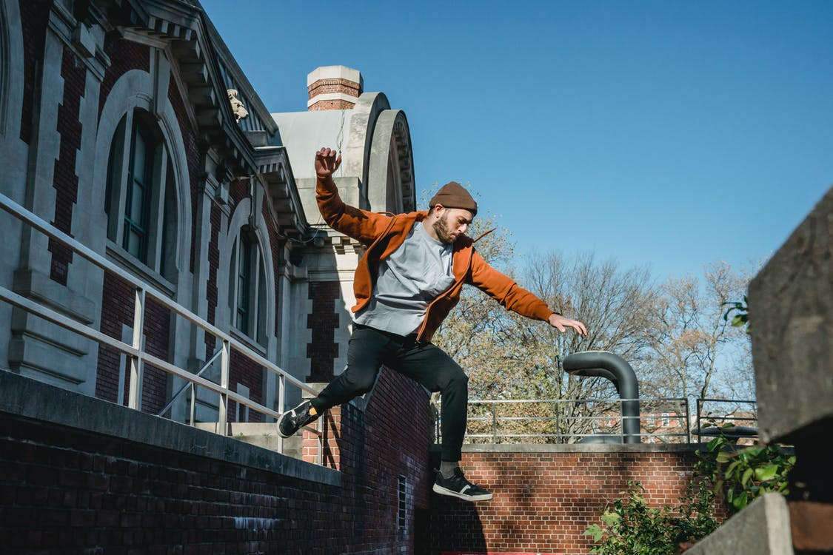

Hoofdstuk 4 Neem de toekomst in je hand

4.1 De tegenslag is verwerkt
Als de tegenslag verwerkt is ofte wel je denkt er minder aan en je voelt je weer wat in je kracht komen, is het van belang dat je doelen stelt. Als je geen plan hebt om je leven in te vullen of te verbeteren, kan het zijn dat het leven een chaos lijkt. Je krijgt dan gedachtes als: mijn leven is een mislukking of een chaos. Ik weet niet wat ik moet doen. Ik heb geen enkel talent: ik zit vast.
Begrijp dat er meer uit je leven te halen is als je er een succes van wilt maken. Als je probeert om niet doelloos rond te dobberen of als je je leven laat leiden door gebeurtenissen of andere personen, dan geef je het eigenlijk uit handen. Natuurlijk gebeuren er dingen waar je geen grip op hebt, maar als je zelf actie bent en invloedrijk bent in je eigen leven, dan ben je een proactief mens. Durf proactief te zijn! Als je actief de controle over je eigen leven neemt, word je gedreven door wat jezelf waardevol vindt: je eigen doelen en principes streef je dn na. (Graham & Covey, 2008)

4.2 Stappen naar succes
Je zou kunnen zeggen dat er een soort succesproces is. Je kunt zelf stappen ondernemen naar een beter leven.
a. check je identiteit: begrijp wie jij bent, wat jij wilt, waarom je doet zoals je doet,
b. creëer je visie: je moet besluiten wat je in je leven wilt. Welke dromen en doelen heb jij? Welke unieke karaktertrekken, talenten en vaardigheden heb jij? Stel realistische doelen voor jezelf, je familie en andere persoonlijke relaties, je baan of je rol in de gemeenschap.
c. stel een reisplan op: hoe ga jij je visie nastreven?
d. leer de verkeersregels: let op de afremmers in je leven die ervoor zorgen dat je je doel niet bereikt
e. stap buiten de gebaande paden: durf een risico te nemen. Leer van je falen en start opnieuw, heb vertrouwen
f. doorloop de seizoenen van verandering: wees niet bang voor verandering. Je komt vooruit als je iets achter je laat.
g. stel je droomteam samen: leer anderen te vertrouwen; alleen is maar alleen en soms heb je de ander echt nodig.
h. win door een beslissing te nemen: wijze beslissingen nemen zijn zeer moeilijk: ze zijn de grootste uitdaging. Je moet goed naar jezelf kijken: sterke en zwakke punten, hulpbronnen.
i. houd vast aan je visie: je kunt allerlei doelen hebben, echter als je er nooit achteraan gaat, zul je ze nooit bereiken.

4.3 Win door beslissingen te nemen
Een goede beslissing:
leggen kansen open;
zorgen dat je je goed voelt over jezelf
dat je je talenten kunt gebruiken
brengen critici tot zwijgen
brengen je dichter naar je doelen
zorgen dat je naar de toekomst kijkt
verminderen frustraties en angsten
vergroten je mogelijkheden
trekken dynamische mensen aan
zijn een magneet voor de welvaart

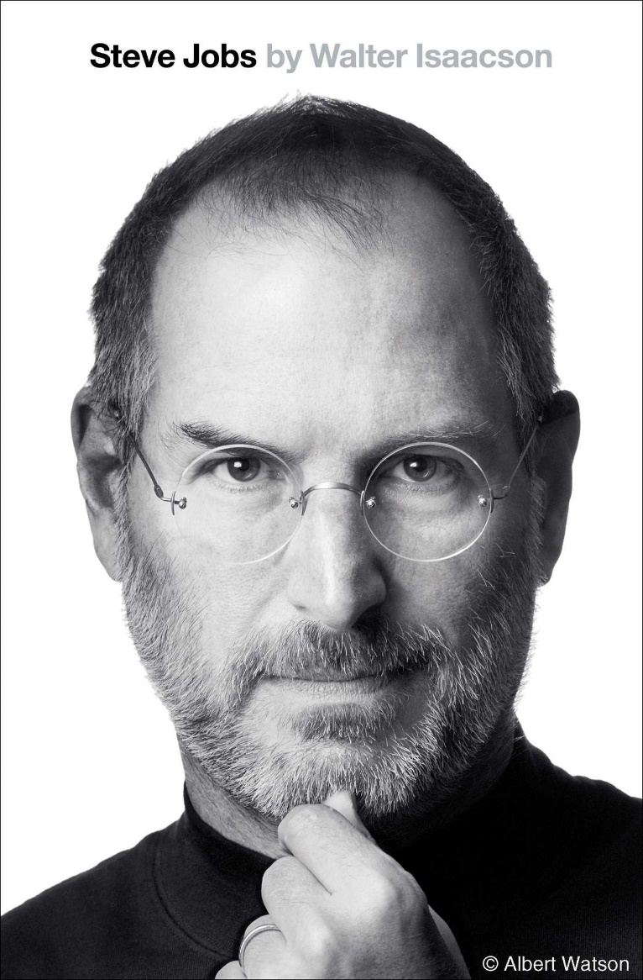

4.4 Op weg naar jouw nieuwe top
Steve Jobs was een succesvol zakenman. Hij was geadopteerd, een schoolverlater en oprichter van een succesvol computerbedrijf. Hij werd uit zijn eigen bedrijf gewipt en richtte weer een nieuw bedrijf op dat voor 400 miljoen dollar werd verkocht. Uiteindelijk keerde hij weer terug bij zijn eerste bedrijf. Zijn leven was een groot avontuur vol tegenslagen en overwinningen. Hij werd geliefd en gehaat, gewaardeerd en uitgelachen, gehoord en genegeerd. De rode draad in zijn leven was dat niets en niemand hem van zijn doel kon afbrengen. Zijn levensverhaal kenmerkt zich door de woorden: You have got to find what you love: Je moet vinden waar je van houdt! (Borgman, 2010) In 2011 is Jobs overleden ondanks een levertransplantatie.
Niet iedereen hoeft zo een flitsende loopbaan te hebben. Alhoewel iedereen moet wel naar een top streven. En die top moet niet te laag zijn. Op weg naar de top ondervindt iedereen moeilijkheden: stenen, modder, kou of roofdieren. Zolang je de top in het vizier houdt en zolang je je eigen waarde houdt, zolang je je open zet voor de hulp van anderen zonder jouw doel uit het oog te verliezen blijf je ervoor gaan!


Opdracht 19:
Wat betekent proactief? Ben jij proactief? Waarom is deze houding belangrijk voor je leven?

Antwoord Opdracht 19:

Opdracht 20:
Wanneer is een beslissing goed. Geef een voorbeeld uit je leven waarbij jij een beslissing moest nemen. Was deze goed? Zie 4.3.

Antwoord Opdracht 20:

Opdracht 21:
Wat betekent: Goede beslissingen zijn een magneet voor de welvaart?

Antwoord Opdracht 21:

Opdracht 22:
Maak een stappenplan volgens 4.2. Je stelt een doel en beschrijft de verschillende stappen. Je bespreek het in een kleine groep. Welk problemen kom je tegen?
Antwoord Opdracht 22:

Opdracht 23:
Wat heb je geleerd van deze lessen? Maak een moodboard en houd een elevator pitch over jouw omgaan met tegenslagen.

Antwoord Opdracht 23:

Bibliografie
Borgman, R. e. (2010). Steve Jobs - geboren voor succes. Amsterdam: Carrera.
Cuddy, A. (2016). Presence. Onverschrokken je grootste uitdagingen aangaan. Houten - Antwerpen: Spectrum.
Dijk, S. v. (2013). Hoe krijg ik meer grip op mijn emoties? Amsterdam: Oakland CA; New Harbinger Publications.
divers. (s.a.). https://citaten.net/zoeken/zoeken.html. Opgehaald van https://citaten.net/zoeken/zoeken.html.
Gollin, R. (2017 , januari 28). Marianne Vos 'baalt gruwelijk' van zilver op WK veldrijden. de Volkskrant, p. 1.
Graham, S., & Covey, S. R. (2008). Neem je toekomst in je eigen hand. New York: Free Press.
Ham, H. v. (2017). Health & Lifestyle. Andel: C4 20-80learning.
Ham, H. v. (sd). C4 20-80learning.
Loo, M. v. (2013, juni 2). http://www.jobat.be/nl/artikels/7-lessen-van-topsporters-hoe-op-je-werk-tot-topprestaties-komen/. Opgehaald van jobat.be.
Martin, D. (2011). Omgaan met tegenslag, hoe je kracht put uit een crisis en waarom fouten maken mag. Frankfurt am Main: Campus Verlag.
s.n. (2017, januari 28). http://www.msn.com/nl-nl/sport/wielrennen/marianne-vos-grijpt-naast-achtste-titel-bij-wk-veldrijden/ar-AAmlKvm.
s.n. (sd). http://www.encyclo.nl/begrip/Nil%20volentibus%20arduum. Opgehaald van http://www.encyclo.nl/begrip/Nil%20volentibus%20arduum.
s.n. (sd). https://onzetaal.nl/taaladvies/brood-en-spelen. Opgehaald van https://onzetaal.nl/taaladvies/brood-en-spelen.
s.n. (sd). https://www.knas.nl/node/170. Opgehaald van https://www.knas.nl/node/170.
Sennet, R. (2003). De flexibele mens. s.l.: Byblos.
Swieringa, J. e. (2013). Gedoe op tafel. Uitpraten in Organisaties. s.l.: Scriptum Mamagement.
Van Dijk, S. (2013). Hoe krijg ik meer grip op mijn emoties? Amsterdam: S.W,P.
Verbaast, A. (2008, april 20). https://aadverbaast.wordpress.com/2008/04/20/geef-het-volk-brood-en-spelen-2/.

Flexibiliteit is het codewoord van de moderne samenleving. Woonde en werkte men vroeger in Eindhoven, dan was het niet ongebruikelijk om 20 of 30 jaar bij een firma als Philips te blijven werken. Van de moderne mens wordt echter verwacht dat hij flexibel is en altijd bereid zijn werkomgeving, werkstijl en woonplaats te veranderen wanneer de markt dit gebiedt. Sennett tekent in zijn boek een psychogram van de moderne mens, die zonder band met werkplek en vaste werkgever een desolaat en onrustig leven leidt.
Ernstige ziektes zijn uiteraard zeer ernstige tegenslagen; in dit boekje beperken ik mij toch de wat meer maatschappelijke tegenslagen. (Ham, C4 20-80learning)

